Министерство образования и молодёжной политики
Свердловской области

Государственное автономное профессиональное
образовательное учреждение Свердловской области
«Красноуфимский аграрный колледж»

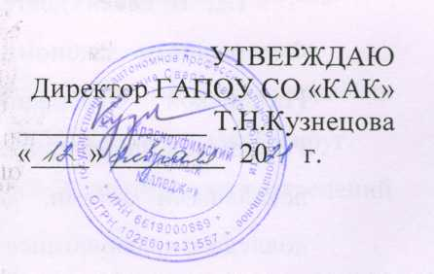

Положение
о студенческом клубе «Юность»

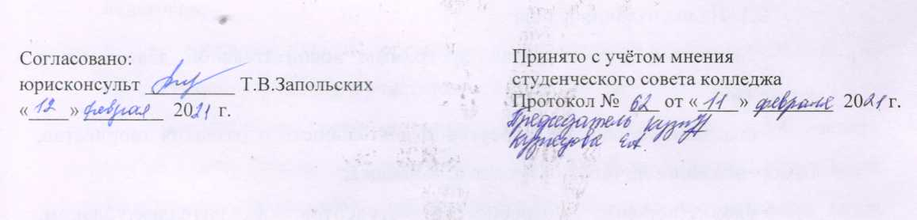

Красноуфимск 2021 г.

1. Общие положения
1.1. Студенческий клуб «Юность», именуемый в дальнейшем "Клуб", является структурным подразделением государственного автономного профессионального образовательного учреждения Свердловской области «Красноуфимский аграрный колледж» (далее – колледж).
1.2. В своей деятельности Клуб руководствуется Конституцией РФ, Федеральным законом от 29.12.2012 г. № 273-ФЗ "Об образовании в Российской Федерации" и иным действующим законодательством Российской Федерации, а также Уставом колледжа, настоящим Положением, локальными актами, действующими в колледже, приказами директора колледжа, являющимися обязательными для исполнения Клубом.
1.3. Клуб не имеет статуса юридического лица. Объем правомочий клуба, определяется настоящим Положением.
1.4. Клуб создается без ограничения срока деятельности.
1.5. Клуб - организованная форма самодеятельного творчества среди студентов колледжа. Это добровольное студенческое объединение, создается на основе общих творческих интересов и вступления в него студентов со своего свободного волеизъявления.
1.6 По направлению деятельности Клуб относится к художественному,
самодеятельному направлению.
2. Основные цели, задачи и виды деятельности
2.1. Цели создания Клуба:
- содействие в реализации программы воспитательной деятельности колледжа;
- создание условий для досуговой деятельности и развития творчества, самореализации личности студентов колледжа;
- удовлетворение потребностей студентов в интеллектуальном, культурном, нравственном развитии;
- повышение социальной активности, уровня культуры студентов колледжа;
- эффективное использование творческого потенциала студентов колледжа;
2.2. Клуб создается для решения следующих задач:
- выявление творческого потенциала студентов колледжа;
- привлечение обучающихся к творческой деятельности;
- организация культурного досуга студентов через различные формы
клубной работы;
- осуществление взаимодействия между студенческими и молодежными объединениями колледжа, ГО Красноуфимск, МО Красноуфимский округ.
- содействие в реализации планов внеучебной деятельности отделений колледжа;
2.3. Для достижения указанных целей Клуб осуществляет следующие виды деятельности:
• по согласованию с администрацией колледжа организовывает и проводит культурно - массовые мероприятия (концерты, шоу, фестивали, тематические дискотеки и т.п.);
организовывает и осуществляет координацию деятельности творческих
коллективов, кружков, инициативных групп в целях привлечения сил студентов для достижения общественно-полезных целей;
• проводит репетиции, концерты творческих коллективов клуба;
• учувствует в традиционных мероприятиях колледжа для студентов и педагогов;
• сотрудничает с органами студенческого самоуправления по привлечению студентов к участию в проводимых мероприятиях.
2.4. Помимо перечисленных видов деятельности клуб может осуществлять иную, не противоречащую законодательству Российской Федерации, деятельность, направленную на решение поставленных задач (пункт 2.2. настоящего Положения).

3. Права и обязанности Клуба
3.1 Клуб имеет право:
- распространять информацию о своей деятельности;
- по разрешению директора Колледжа пользоваться оборудованием Колледжа для выполнения своих целей и задач;
- направлять своих представителей на соревнования, фестивали, форумы, конференции и другие мероприятия;
- разрабатывать и реализовывать собственные программы и проекты;
вносить предложения по внедрению новых форм и методов развития культурной жизни Колледжа;
- налаживать эффективное взаимодействие со средствами массовой информации;
- осуществлять иные полномочия и права, не противоречащие законодательству Российской Федерации, настоящему Положению, уставу и локальным актам Колледжа.
3.2 Клуб обязан:
- соблюдать законодательство Российской Федерации и нормы, предусмотренные настоящим Положением, уставом и локальными актами Колледжа;
- своевременно информировать обо всех проводимых мероприятиях
администрацию, студентов колледжа (и при необходимости) СМИ.
- допускать представителей администрации Колледжа на проводимые Клубом мероприятия;
- обеспечивать учет и сохранность документов, относящихся к деятельности клуба;
- согласовывать свои решения для достижения целей и задач с администрацией Колледжа.

4. Структура клуба
4.1. Структура клуба утверждается директором, определяется видами деятельности клуба и финансовыми возможностями колледжа.
4.2. В состав клуба входят:
- Танцевальный коллектив «Мираж» ;
- Вокальный коллектив «Диапазон»
- Команда КВН «Добры молодцы»;
- Инструментальная студия «Рок-лаборатория»;
- Кружок «Гитара»;
4.3. Сотрудники и члены Клуба руководствуются в своей деятельности документами, указанными в п. 1.2 настоящего Положения, а также своими должностными инструкциями.

5. Руководство и управление клубом
5.1 Контроль над деятельностью клуба и его сотрудников возлагается на заместителя директора по воспитательной работе.
5.2 Общее руководство деятельностью клуба осуществляет педагог - организатор, который выполняет следующие функции:
- содействует выполнению воспитательных задач в колледже;
- осуществляет общее руководство за деятельностью клуба, планирует его деятельность на учебный год;
- создаёт необходимые условия для занятий и проведение репетиций;
- обеспечивает участие членов клуба в проводимых мероприятиях;
- осуществляет методическую работу;
- организует творческую реализацию сценарных планов, репертуар;
- совершает необходимые действия в целях охраны вверенных материальных ценностей и денежных средств.
- следит за рациональным распределением времени репетиций, занятий кружков и коллективов, за соблюдением расписания их работы;
- следит за соблюдением правил противопожарной безопасности и охраны труда на вверенном объекте.
- все действия руководителя не должны противоречить законодательству, Уставу колледжа, Положению о клубе и должны быть направлены на эффективную реализацию целей и задач клуба, воспитательных задач колледжа.
5.3 Руководитель клуба несет личную ответственность за выполнение возложенных на клуб задач, предусмотренных положением, в том числе за:
• достоверность документации, подготавливаемой клубом, правильность применения инструкций, положений и других нормативно-методических документов колледжа;
• рациональную организацию труда исполнителей;
• соблюдение трудовой дисциплины;
• состояние охраны труда и противопожарной безопасности;
• достижение целей в области качества на уровне подразделения.

6. Права и обязанности членов клуба
6.1 Членами клуба может быть любой студент, проявляющий интерес к художественному творчеству в различных видах самодеятельного искусства, в том числе имеющие артистические, вокальные или танцевальные данные. Прием в члены Клуба осуществляется на основании заполнения заявления для вступления в Клуб
6.2 Члены клуба имеют право:
- принимать участие во всех проводимых мероприятиях;
- обсуждать и вносить предложения по всем вопросам его деятельности Клуба;
- выйти из состава клуба по собственному желанию;
- быть представленным к поощрению, награждению в порядке, установленном для поощрения по представлению педагога-организатора, зам. директора по воспитательной работе.
6.3 Члены клуба обязаны:
- выполнять требования настоящего Положения и иных документов, регламентирующих деятельность Клуба;
- активно участвовать в работе Клуба;
- беречь имущество колледжа.
6.4. Члены Клуба имеют равные права, исполняют равные обязанности и несут равную ответственность.

7. Материально-техническая и финансовая база деятельности клуба

7.1. Помещения для работы клуба предоставляются колледжем, который по возможности обеспечивает имеющимся необходимым оборудованием, технической базой, инвентарем, материалами, музыкальными инструментами, сценическими костюмами.

